ป้ายประชาสัมพันธ์การยื่นแบบชำระภาษีที่ดินและสิ่งปลูกสร้างและภาษี ประจำปี 2566

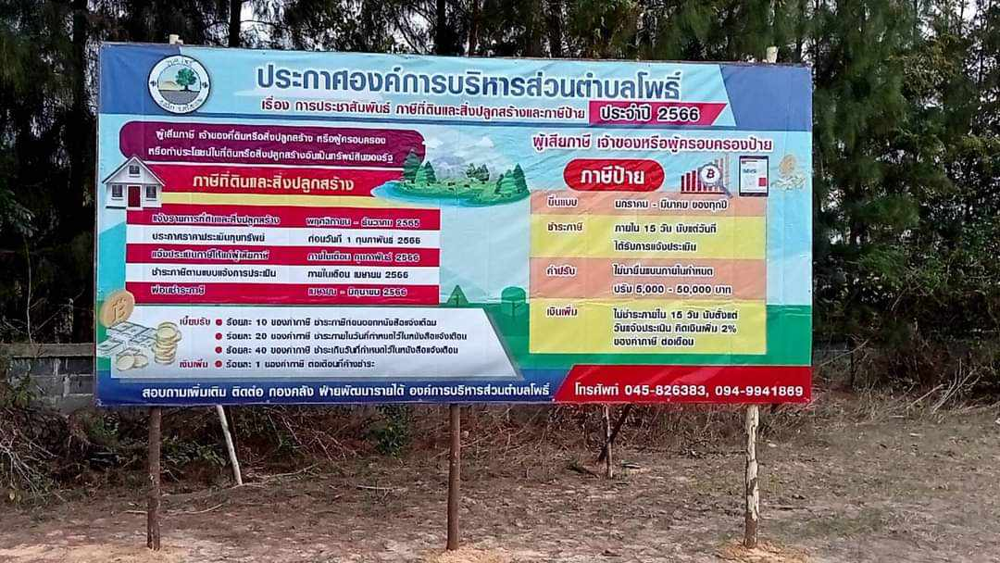

ป้ายประชาสัมพันธ์การยื่นแบบชำระภาษีที่ดินและสิ่งปลูกสร้างและภาษี ประจำปี 2566

